**РОССИЙСКИЙ УНИВЕРСИТЕТ ДРУЖБЫ НАРОДОВ**

**Факультет физико-математических и естественных наук**

**Кафедра прикладной информатики и теории вероятностей**

**ОТЧЕТ**

**по лабораторной работе № 11**

*дисциплина: Операционные системы*

Студент: Шарипов Дониёр

Группа: НПМбд-03-21

**МОСКВА**

2022 г.

Цель работы:

Изучить основы программирования в оболочке ОС UNIX. Научится писать более сложные командные файлы с использованием логических управляющих конструкций и циклов.

1) . Используя команды getopts grep, напишем командный файл, который анализирует командную строку с ключами: – -iinputfile — прочитать данные из указанного файла; – -ooutputfile — вывести данные в указанный файл; – -pшаблон — указать шаблон для поиска; – -C — различать большие и малые буквы; – -n — выдавать номера строк.

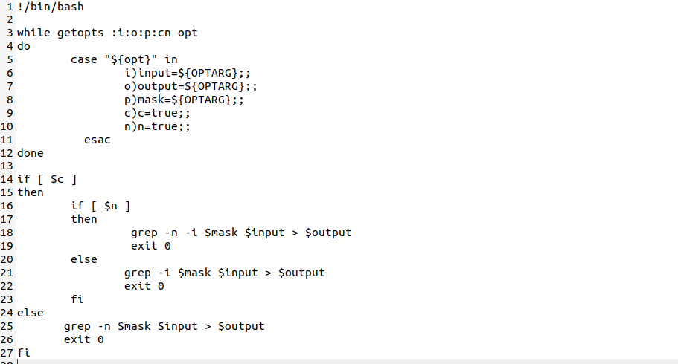

Script1

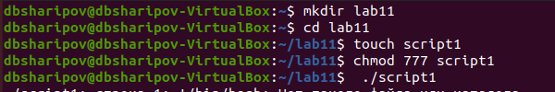

2. Напишем на языке Си программу, которая вводит число и определяет, является ли оно больше нуля, меньше нуля или равно нулю. Затем программа завершается с помощью функции exit(n), передавая информацию в о коде завершения в оболочку. Командный файл должен вызывать эту программу и, проанализировав с помощью команды $?, выдать сообщение о том, какое число было введено.

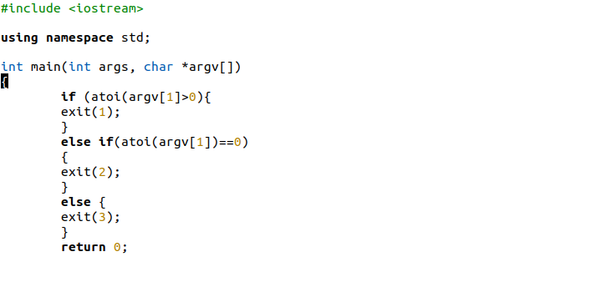

Script2

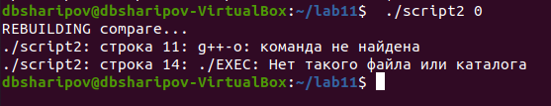

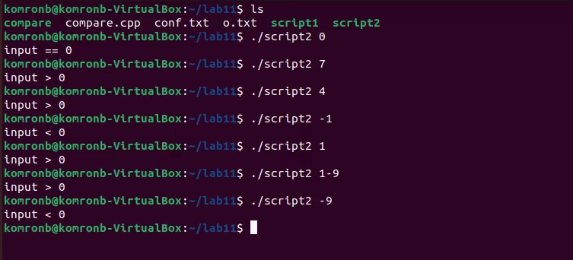

3. Напишем командный файл, создающий указанное число файлов, пронумерованных последовательно от 1 до 𝑁 (например 1.tmp, 2.tmp, 3.tmp,4.tmp и т.д.). Число файлов, которые необходимо создать, передаётся в аргументы командной строки. Этот же командный файл должен уметь удалять все созданные им файлы (если они существуют).

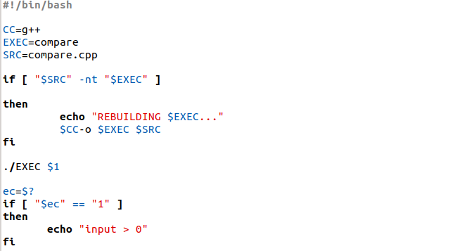

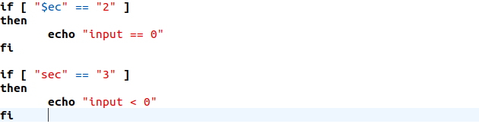

Script3

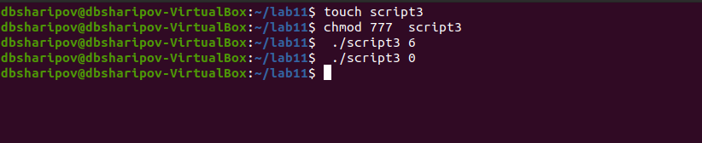

4. Напишем командный файл, который с помощью команды tar запаковывает в архив все файлы в указанной директории. Модифицировать его так, чтобы запаковывались только те файлы, которые были изменены менее недели тому назад (использовать команду find).

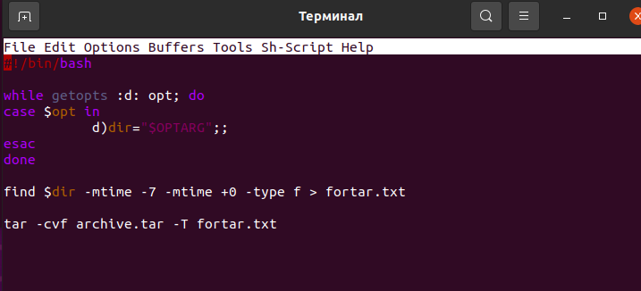

Script4

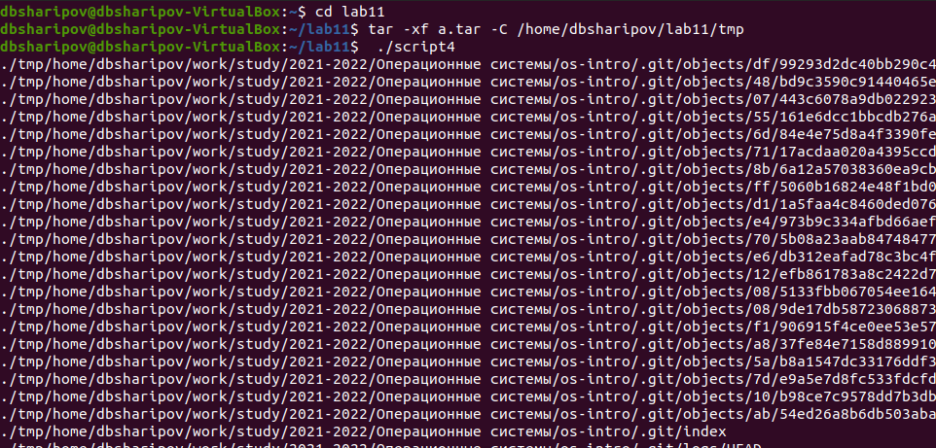

ВЫВОД: В этой лабораторной работе я научился писать более сложные командные файлы с использованием логических управляющих конструкций и циклов.